臺南市新化區大新國民小學三年級性別平等教育彈性學習節數課程計畫表

單元名稱 | 單元學習目標 | 節數 | 評量方式 | 教材來源 | 備註
大家一起來 | 1.能了解作家事無關性別。  2.灌輸小朋友家中每個人都有責任負擔家事，只要有能力就要主動幫忙。 | 2 | 觀察程度  團體討論  分工合作 | 自編
小小設計師 | 1.了解性別的不同在外觀  上會有一些特定的特徵  但並非是絕對的。  2.穿著並不影響別人對我們的性別認知。 | 2 | 觀察程度  團體討論  分工合作 | 自編
天才小畫家 | 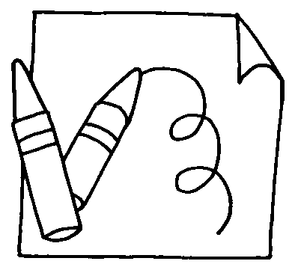  1.能了解色彩的運用與性別差異無關。  2.能欣賞同學間對色彩運用的美感。 | 2 | 口頭發表  上課參與度 | 自編
承辦人： 教務主任： 校長：

